ВСЕРОССИЙСКИЙ ЗАОЧНЫЙ ФИНАНСОВО-ЭКОНОМИЧЕСКИЙ ИНСТИТУТ

Аудиторная работа
по дисциплине «Эконометрика»

Вариант № 1

Выполнила:

Проверил:

Липецк 2006г.

Вариант 1.
(наблюдения с 5-25)
Имеются данные о деятельности крупнейших компаний США в 1996 г. (табл. 1).
Таблица 1

п/n | Чистый доход, млрд. долл. США | Оборот капитала, млрд. долл. США | Использованный капитал, млрд. долл. | Численность служащих, тыс. чел. | Рыночная капитализация компании, млрд. долл. США
 | Y | X1 | X2 | X3 | X4
1 | 0,9 | 31,3 | 18,9 | 43,0 | 40,9
2 | 1,7 | 13,4 | 13,7 | 64,7 | 40,5
…………………………………………………………………..
25 | 0,7 | 15,5 | 5,8 | 80,8 | 27,2

Задание
- Рассчитайте матрицу парных коэффициентов корреляции; оцените статистическую значимость коэффициентов корреляции.
- Рассчитайте параметры линейного уравнения множественной регрессии с полным перечнем факторов.
- Оцените статистическую значимость параметров регрессионной модели с помощью t-критерия; нулевую гипотезу о значимости уравнения проверьте с помощью F-критерия; оцените качество уравнения регрессии с помощью коэффициента детерминации 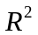.
- Дайте сравнительную оценку силы связи факторов с результатом с помощью коэффициентов эластичности,  и коэффициентов.
- Оцените точность уравнения через среднюю относительную ошибку аппроксимации.
- Отберите информативные факторы в модель по t-критерию для коэффициентов регрессии. Постройте модель только с информативными факторами и оцените ее параметры.
- Рассчитайте прогнозное значение результата, если прогнозные значения факторов составляют 80% от их максимальных значений.
- Рассчитайте ошибки и доверительный интервал прогноза для уровня значимости 5 или 10% (а = 0,05; а = 0,10).

Выбор признаков для построения модели регрессии:
Предварительно выполняем корреляционный анализ данных (в Excel в пакете Анализ данных), для чего:
- Введём исходные данные в Excel, располагая их в смежных диапазонах ячеек (рис.1.1);
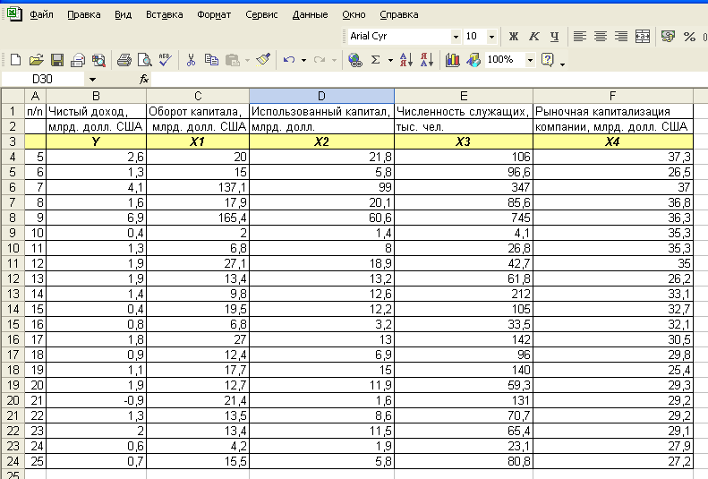

рис.1.1
рис.1.1
- Выберем команду Сервис=>Анализ данных;
- В диалоговом окне Анализ данных выберем строку корреляция и подтвердим кнопкой ОК (рис1.2):

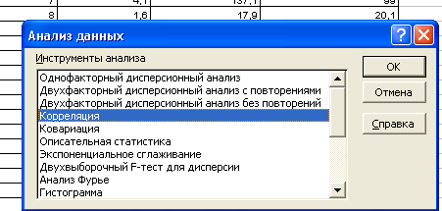

рис1.2
- На табло Корреляция в поле Входной интервал введём диапазон исходных данных. Если выделяются заголовки, то ставится флажок в Метке первой строки (рис.1.3):

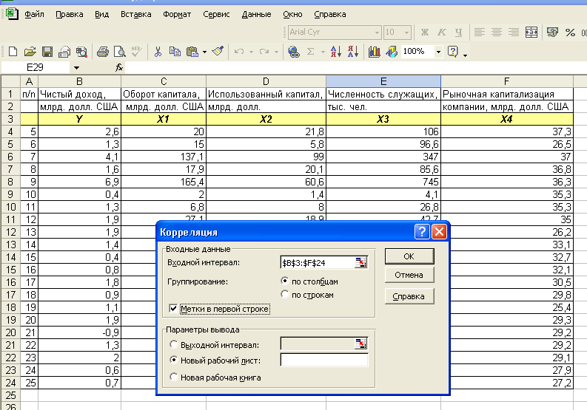

рис.1.3
Анализ матрицы коэффициентов парной корреляции (рис.1.4.):
- зависимая переменная y , т.е. чистый доход имеет тесную связь с использованным капиталом – x₅ (r_{yx5}=0.445), c численностью служащих – x₃ (r_{yx3}=0.786), с оборотом капитала x₂ (r_{yx2}=0.861);
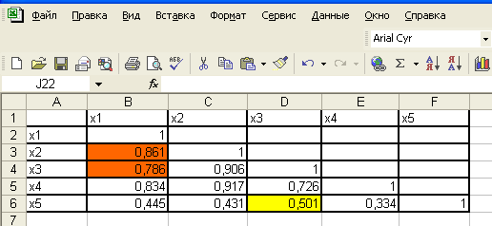

рис.1.4

- факторы x₅ и x₃ (r_{x3x5}=0,501), что свидетельствует об отсутствии мультиколлинеарности (линейная или близкая связь между факторами), поэтому из двух переменных оставим использованный капитал;
- первоначально имели n=20, m=4, после исключения незначимых факторов получили n=20, k=2, т.е. в модель включается только два фактора;

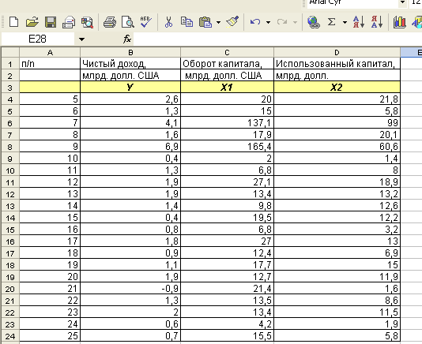

Выбор вида модели и расчёт ее параметров:
На основе корреляционного анализа выбираем линейную двухфакторную модель регрессии и для дальнейших расчётов составляем новую таблицу исходных данных (рис.1.5):
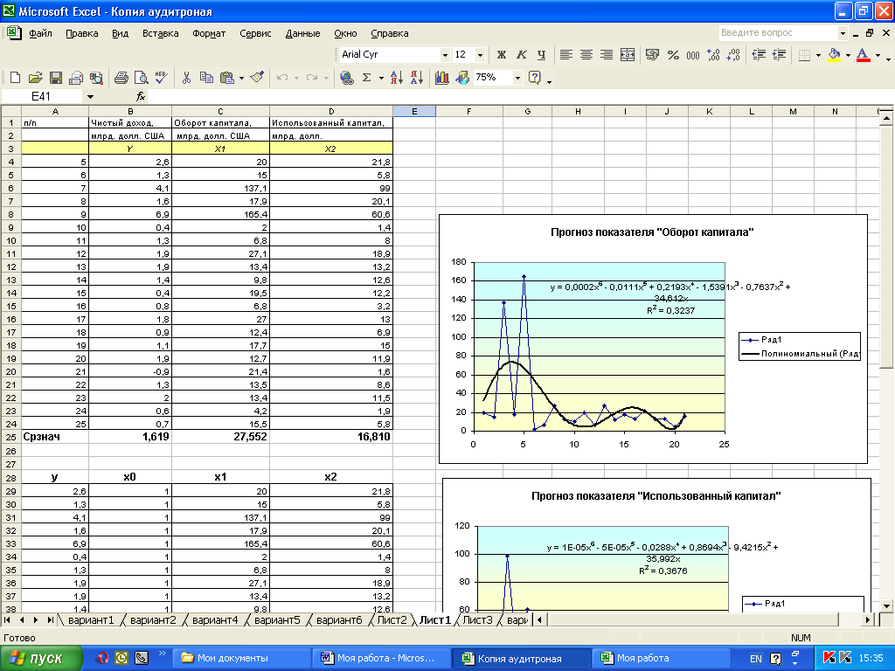

рис.1.5
Оценку параметров модели выполняем с помощью МНК в матричном виде:
А = (X’X)⁻¹X’Y
В общем виде имеем:

Первоначально транспонируем матрицу X (в Excel=>ТРАНСП), затем её умножаем на исходную матрицу X (в Excel=>МУМНОЖ) и вычислим обратную матрицу (в Excel=>МОБР). После этого обратную матрицу умножим на транспонируемую и на У (в Excel=>МУМНОЖ), (рис.1.6.):
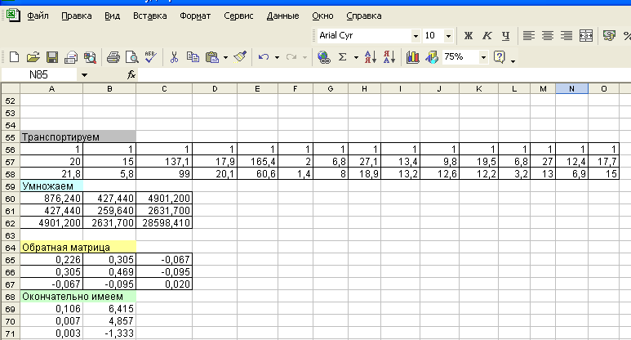

рис.1.6.
Уравнение регрессии зависимости чистого дохода у от оборота капитала x₁ и использованного капитала x₂ можно записать в следующем виде:
у=0,680+0,034x₁-0.004x₂
Расчётные значения У определяются путём последовательной подстановки в эту модель значений факторов, взятых для каждого наблюдения.
Для проведения регрессионного анализа выполним следующие действия:
- Выберем команду Сервис=>Анализ данных;
- В диалоговом окне Анализ данных выберем инструмент Регрессия, а затем щёлкнем на кнопку ОК, (рис.1.7):
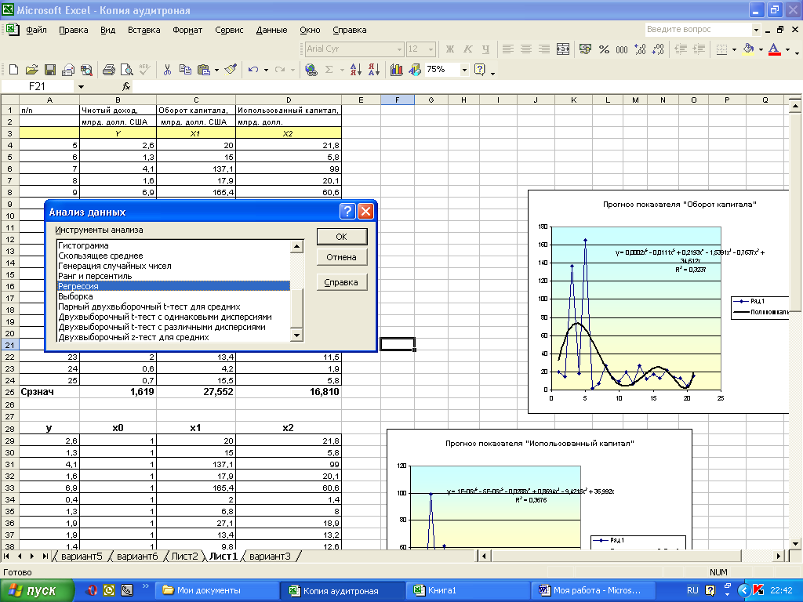

рис.1.7
- В диалоговом окне Регрессия в поле Входной интервал У введём адрес одного диапазона ячеек, который представляет зависимую переменную. В поле Входной интервал Х введём адреса одного или нескольких диапазонов, которые содержат значения независимых переменных;
- Выберем параметры вывода (Новая рабочая книга);
- В поле Остатки поставим необходимые флажки;
- ОК (рис.1.8):
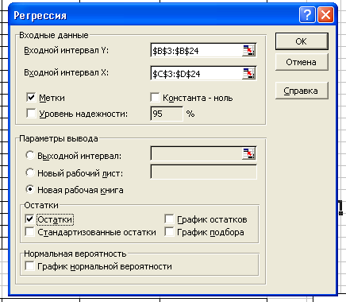

рис.1.8
Результат регрессионного анализа (рис.1.9; рис.1.10):
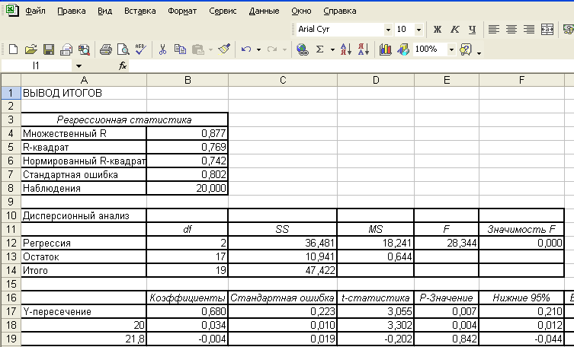

рис.1.9
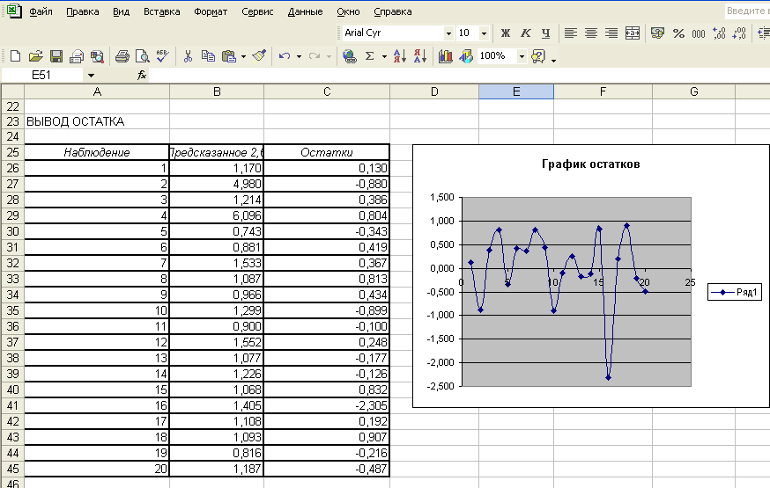

рис.1.10
Оценим качества всего уравнения регрессии:
Зная предсказанные по модели значения зависимой переменной У и значения остаточной компоненты можно рассчитать значения коэффициента детерминации:

Коэффициент R² показывает долю вариации результативного признака под воздействием изучаемых факторов, т.е. 76,9 % вариации зависимой переменной учтено в модели и обусловлено влиянием факторов оборота капитала и фактора использования капитала.
Коэффициент множественной корреляции 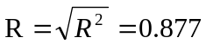, что означает тесноту связи зависимой переменной У-чистый доход с факторами оборот капитала и использование капитала на 87,7%.
Проверка значимости уравнения регрессии производится по F-критерию Фишера по формуле:

Табличное значение F-критерия при уровне значимости 0,05 и степенях свободы v₁=k=2 b v₂=n – k - 1=20-2-1=17 составляет 3,592. Поскольку F_{расч}>F_{табл}, то уравнение регрессии адекватно описывает реальный процесс.
Оценка статистической значимости коэффициентов множественной регрессии оценивается по t-критерию Стьюдента, значения которого вычисляются по формулам:
t_{aj}=a_{j}/S_{aj}, S_{aj}=S_{e}*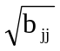,
где b_{jj} – диагональный элемент матрицы (X’X)⁻¹:

Поскольку t_{расч}>t_{табл}=3,222 (в Excel=>СТЬЮДРАСПОБР), то а₀,а₁ значимы.
Анализ влияния факторов оборота капитала и использования капитала на независимую переменную У – чистый доход вычисляется по коэффициенту эластичности и -коэффициентов:

Э₁=0,034*27,552/1,619=0,5786
Э₂=-0,004*16,810/1,619=0,042
При изменении оборота капитала чистый доход изменится на 57,86%, а при изменении фактора использование капитала на 4,2%;

₁=0,034*0,010/0,223=0,0015
₂=-0,004*0,019/0,223=0,003
Бета-коэффициент показывает, на какую часть величины СКО меняется среднее значение у с изменением j-ой независимой переменной на одно СКО отклонение при неизменных остальных независимых переменных. Так, что при увеличении оборота капитала чистый доход увеличится на 34 тыс.руб., а при увеличении использованного капитала чистый доход увеличится на 76 тыс.руб.
Случайный характер остатков проверяется по графику остатков (рис.1.11):
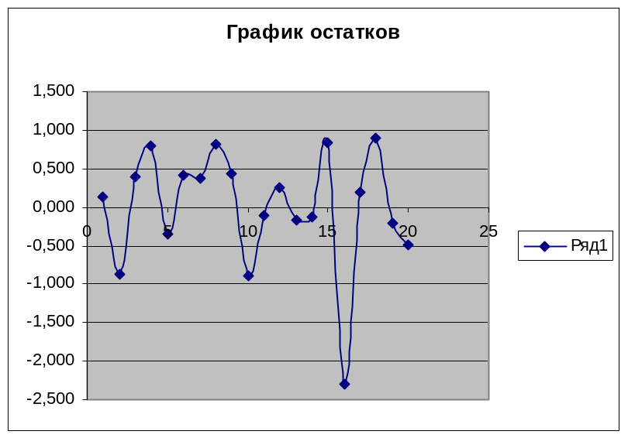

На графике нет направленности в расположении точек Е₁, то Е_{i} - случайные величины, следовательно теоретические у хорошо аппроксимируют фактические у. таким образом средняя величина остатков равна 0 и, следовательно, остатки не зависят от значений факторов х, Е_{отн}=1,391%, она меньше 7% - модель имеет хорошее качество.
Рассчитаем прогнозные значения х₁ и х₂ при х_{прог}=х_{мах}*0,8
х_{прог1}=165,4*0,8=132,32
х_{прог2}=60,6*0,8=48,48
Рассчитаем точечный и интервальный прогноз:
С помощью Мастера диаграмм в Excel для фактора оборот капитала и использование капитала подберём модель тренда (рис.1.11, 1.12):
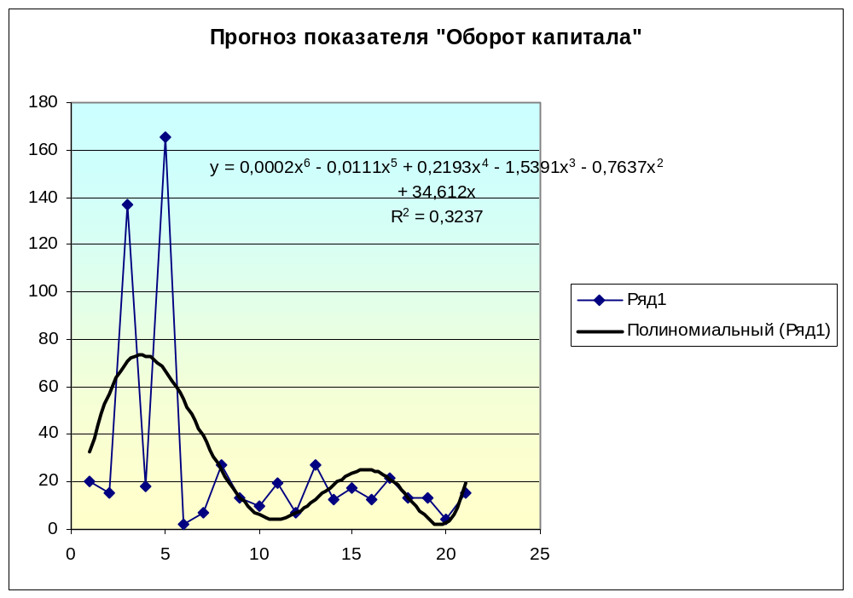
рис.1.11
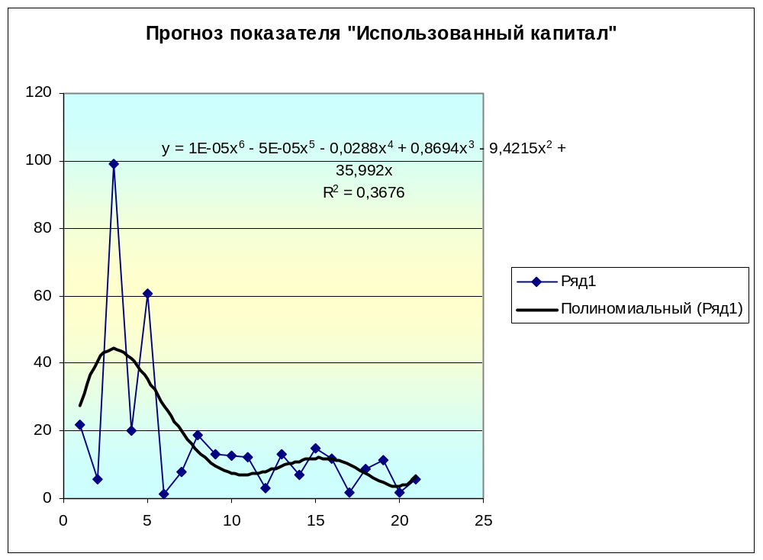
1.12
Для фактора оборот капитала:
Упреждение | Прогноз
1 | 0,056
2 | 0,037
Для фактора используемый капитал:
Упреждение | Прогноз
1 | 0,012
2 | 0,044
Для получения точечного прогноза по модели у=0,680+0,034х₁-0,004х₂ необходимо подставить в неё найденные прогнозные значения факторов оборот капитала и используемый капитал:
Уt₂₁=0.680+0.034*0.056-0.004*0.037=0.6818
Уt₂₂=0.680+0.034*0.012-0.004*0.044=0.6802
Далее рассчитаем доверительный интервал прогноза:

